**PROFIL**

**WISUDA ANGKATAN X GELOMBANG 1**

**UNIVERSITAS MUSAMUS**

**JURUSAN S1 – PENJASKESREK**

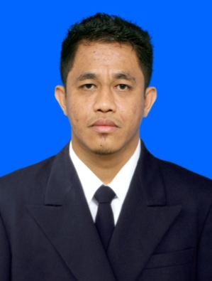

Carolus Wasa, S.Pd.,M.Or

**KETUA JURUSAN**

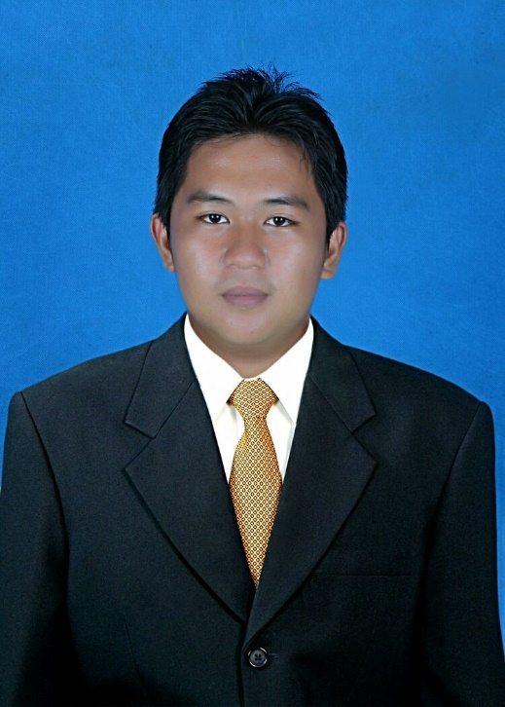

Syamsudin, S.Pd.,M.Pd

**SEKRETARIS JURUSAN**